

“Sistema web MVC para la gestión de

reservaciones de viajes con roles de usuario”

Realizado por:

Aslhy Casteblanco

Sarah Castro

Maria Fernanda Rojas

Instructor:

Leonardo Rojas

C.B.A

Centro de Biotecnología Agropecuaria

Octubre 2025

Diagramas:

Casos de uso:

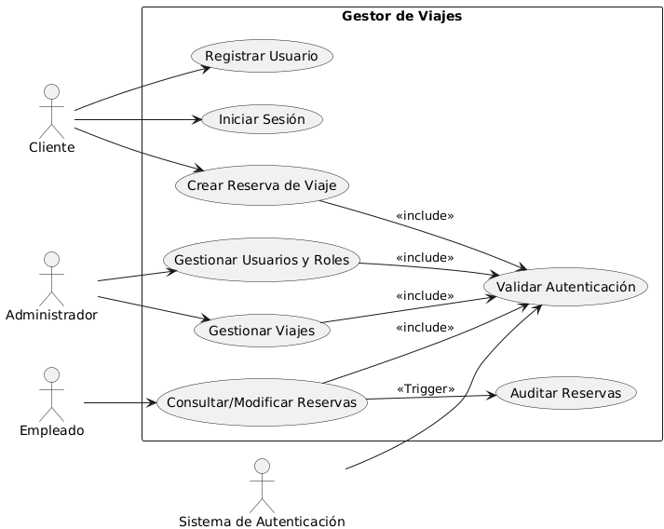

Entidad-Relación

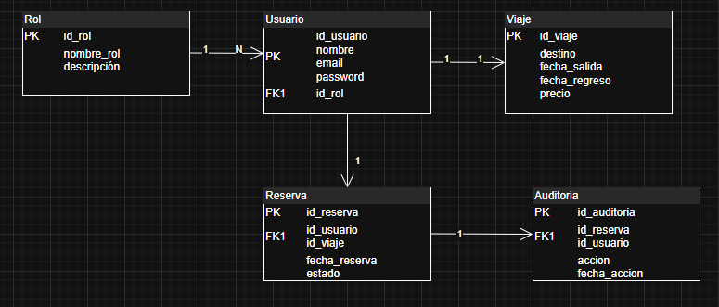

|  |  |  |
| --- | --- | --- |
| N° | RF | CUMPLE  (SI/NO) |
| 1 | El sistema permite el registro e inicio de sesión de usuarios. | SI |
| 2 | El cliente puede crear nuevas reservas de viaje. | SI |
| 3 | El empleado puede consultar y modificar reservas. | SI |
| 4 | El administrador gestiona viajes, usuarios y roles. | SI |
| 5 | |  | | --- | |  |  |  | | --- | | El sistema valida la autenticación antes de acceder a cualquier módulo. | | SI |
| 6 | |  | | --- | |  |  |  | | --- | | Existe un trigger para auditar modificaciones o eliminaciones de reservas. | | SI |
| 7 | |  | | --- | |  |  |  | | --- | | Las vistas están diseñadas con TailwindCSS. | | SI |